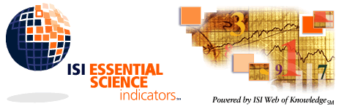

ISI Essential Science IndicatorsSM v1.0

sem-esi-1-0-1202-SPAN

Copyright © 2002 Institute for Scientific Information, Inc® (ISI®)

Se otorga a los clientes de ISI autorización para hacer copias de esta guía de capacitación para uso propio dentro de su organización. Todos los ejemplares reproducidos, incluso las copias parciales, deben contener la notificación sobre derechos de propiedad intelectual del Institute for Scientific Information (ISI). Para reproducciones con otros fines se deberá contar con el consentimiento expreso de ISI.

Reconocimiento de marcas registradas

ISI® y sus nombres de productos y siglas utilizadas en este documento son marcas comerciales, de servicios y registradas utilizadas bajo licencia.

Tabla de contenido
Tabla de contenido 3
Introducción 4
Usos de ISI Essential Science Indicators 4
Campos de investigación 4
Contenido editorial 5
Cálculos para el conteo de citas 5
Umbrales de citación 6
Diagrama de funcionalidad 6
Página de ISI Essential Science Indicators en Internet 7
Clasificaciones de citas por campo 8
Documentos principales (Top Papers) 9
Enlaces con ISI Web of Science 9
Gráficos 10
Clasificaciones de citas por nombre de autor 12
Documentos muy citados (Highly Cited Papers) y Documentos Recientes muy citados (Hot papers) 14
Documentos muy citados (Highly Cited Papers) por campo 14
Documentos muy citados por tipo de búsqueda 16
Valores de referencia (Baselines) 20
Uso de tablas de valores de referencia 21
Documentos Recientes muy citados (Hot Papers) 22
Vista de Documentos Recientes muy citados 23
Frentes de investigación 24
Anexo A 26
Anexo B 27
Anexo C 28
Cómo comunicarse con ISI 34

Introducción

ISI Essential Science Indicators es una compilación global y exclusiva de estadísticas sobre el desempeño científico y de datos sobre tendencias de la ciencia, derivados de las bases de datos de ISI. ISI Essential Science Indicators utiliza datos de citas recopilados de las publicaciones incluidas en los índices de ISI, a fin de clasificar autores, instituciones, países y publicaciones.

- ISI Essential Science Indicators es un archivo dinámico que abarca la última década de datos.
- Se actualiza cada dos meses.
- En el análisis de datos se incluyen artículos, reseñas, documentos de reuniones y notas de investigación (9,5 millones de artículos) provenientes de más de 8.500 publicaciones que figuran en los índices de ISI.

Usos de ISI Essential Science Indicators

ISI Essential Science Indicators permite realizar análisis complejos de literatura científica que le asistirán para:

- Evaluar el rendimiento de la investigación de personas, instituciones, países y publicaciones. Entre las clases de análisis figuran los siguientes:
- Identificar a los investigadores o instituciones de primera línea en un campo o disciplina específicas.
- Determinar áreas importantes de investigación que se desarrollan en universidades o instituciones específicas.
- Identificar tendencias significativas y áreas emergentes de investigación.
- Clasificar países, publicaciones, científicos, documentos e instituciones de primera línea por campo de investigación.
- Identificar valores de referencias de citas (Baselines)
- Evaluar posibles empleados, colaboradores, críticos y colegas.
- Determinar quién publica los documentos más importantes o relevantes en un determinado campo.

Campos de investigación

ISI Essential Science Indicators es una herramienta multidisciplinaria que incluye 22 campos de investigación.

Biología Molecular y Genética
Biología y Bioquímica
Botánica y Zoología
Ciencia Espacial
Ciencias Agrícolas
Ciencias de los Materiales
Ciencias Sociales (general)
Economía y Negocios
Farmacología
Física
Geociencias
Informática
Ingeniería
Inmunología
Matemática
Medicina Clínica
Medio Ambiente/Ecología
Microbiología
Multidisciplinas
Neurociencia y Comportamiento
Psiquiatría/Psicología
Química

Vea en el Anexo C las notas sobre el alcance de los campos de investigación.

Contenido editorial

Además de ofrecer clasificaciones de las citas, ISI Essential Science Indicators también incluye tres componentes editoriales que dan perspectiva y contexto a los datos sin procesar.

In-Cites
In-Cites es una colección de notas y comentarios sobre científicos, instituciones, publicaciones, países y documentos que se detallan en ISI Essential Science Indicators. Se puede tener acceso a entrevistas con científicos, artículos que ponen de relieve los campos emergentes de investigación, y métodos, estadísticas y otros materiales con explicaciones en cada actualización bimestral, directamente desde la página web y la barra de herramientas de ISI Essential Science Indicators.

Special Topics
Special Topics presenta un análisis profundo de áreas de investigación científica seleccionadas que han experimentado notables avances en los últimos tiempos o que son de especial interés en la actualidad. Special Topics presenta un segmento más limitado de literatura que el que ofrecen los amplios campos de investigación de ISI Essential Science Indicators.

Science Watch
Science Watch, el boletín por suscripción de Research Services Group, analiza cuantitativamente las publicaciones científicas y ofrece resúmenes concisos de los desarrollos fundamentales en la investigación científica actual. Desde la página web de ISI Essential Science Indicators se puede acceder a las ediciones archivadas de más de un año de antigüedad de este boletín bimestral.

Cálculos para el conteo de citas

Científicos Las citas de un documento se acreditan igualmente para cada uno de los autores, no sólo para el que se detalla primero. Se pueden buscar todos los autores.

Instituciones Los conteos de las instituciones se basan en las afiliaciones de los autores presentadas en los documentos publicados. Un documento se acredita a una institución si incluye, como mínimo, una dirección de autor de dicha institución. Se consideran todas las direcciones listadas. Las direcciones institucionales que aparecen más de una vez en un documento sólo se cuentan una vez.

Países Al igual que las instituciones, los países se acreditan con las citas cuando aparecen en las afiliaciones de los autores que suministra la publicación. Asimismo, los países sólo se cuentan una vez por documento, incluso si en más de una dirección de autor se detalla el nombre del país.

Publicaciones Los documentos se atribuyen a la publicación original. Todas las citas que recibe un documento en una publicación se acreditan a ésta.

Documentos Los documentos se definen como artículos científicos comunes, reseñas, documentos de reuniones y notas de investigación. No se consideran cartas, correcciones o resúmenes. Sólo se analizan y cuentan los artículos de publicaciones incluidas en los índices de ISI.

Nota: Es importante tener en cuenta que los datos de ISI Essential Science Indicators se limitan sólo a los artículos de las revistas que figuran en los índices de ISI. En este caso, no se toman en cuenta los libros, capítulos de libros o artículos de publicaciones que no se incluyen en los índices de ISI, ya sea en función de su publicación o de las citas.

Umbrales de citación
Para ser incluidos en ISI Essential Science Indicators, los científicos, instituciones, países y publicaciones, así como los documentos más citados y los más relevantes, deben cumplir con umbrales específicos de citas. Estos umbrales los identifican como artículos con mérito suficiente para figurar en ISI Essential Science Indicators dentro del plazo en cuestión.

 | Percentil de citas | Años de datos examinados
Científicos | 1% | 10
Instituciones | 1% | 10
Países | 50% | 10
Publicaciones | 50% | 10
Documentos muy citados  (Highly cited papers) | 1% | 10
Documentos Recientes muy citados (Hot Papers) | 0,1% | 2

Diagrama de funcionalidad
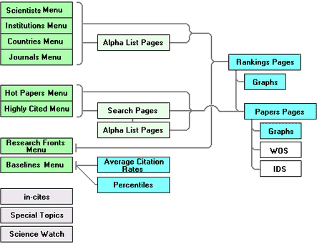
Gráficos
Menú de científicos
Menú de instituciones
Menú de países
Menú de publicaciones
Menú de documentos importantes
Menú de citas
muy frecuentes
Menú de frentes
de investigación
Menú de líneas
de referencia
Citas incluidas
Temas especiales
Vigilancia científica
Páginas de lista
alfabética
Páginas de lista
alfabética
Páginas de búsqueda
Promedios de cifras
de citas
Percentiles
Páginas con clasificaciones
Página de documentos
Gráficos
WOS
IDS

Este diagrama de flujo indica la relación entre las principales pantallas de ISI Essential Science Indicators.

Página de ISI Essential Science Indicators en Internet

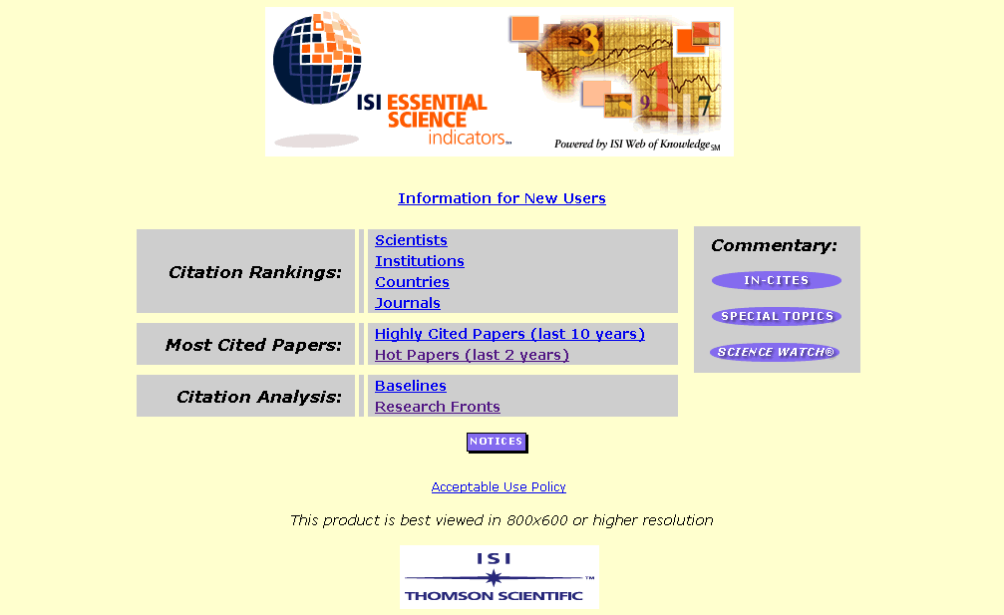
Seleccione las opciones de la lista para ver clasificaciones de citas por científico, institución, país o publicación.
Haga clic en el vínculo Information for New Users (Información para usuarios nuevos) para aprender más sobre el uso de ISI Essential Science Indicators.
Verifique el archivo Notices (Avisos) para las fechas actualizadas de cobertura y otra información importante.

Clasificaciones de citas por campo
Para ver una lista de las instituciones más citadas en un campo de estudios determinado, selecciónelo en el menú desplegable y haga clic en GO.
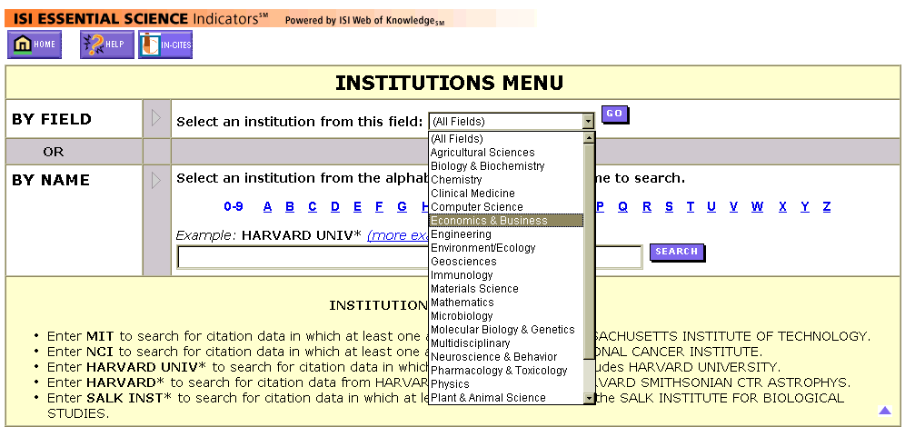

Siga el mismo procedimiento para buscar científicos, países y publicaciones muy citados. Ingrese a estas áreas desde la página en Internet de ISI Essential Science Indicators.
La clasificación por omisión (default) es el número total de citas. Use el menú desplegable para documentos totales, citas por documento o alfabéticamente por institución.
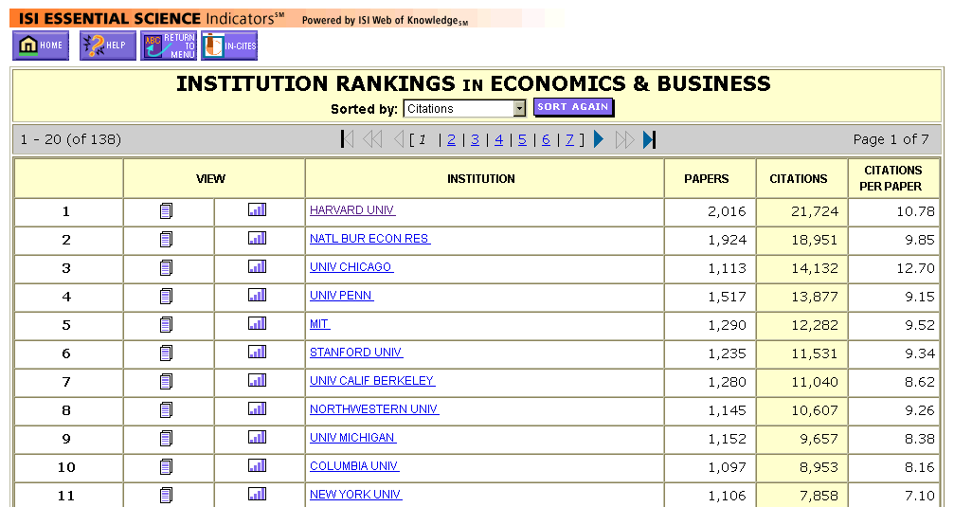
Para ver una lista de los documentos de una institución que están en el 1% superior de Economía y Negocios, haga clic en el ícono de la columna View (Vista). La cantidad de documentos en el 1% superior es distinta que el número que aparece en la columna Papers.
La columna Papers (Documentos) muestra el total de documentos publicados por cada institución en este campo, incluidos los Highly Cited (Muy citados) que satisfacen el umbral del 1%.

Documentos principales (Top Papers)
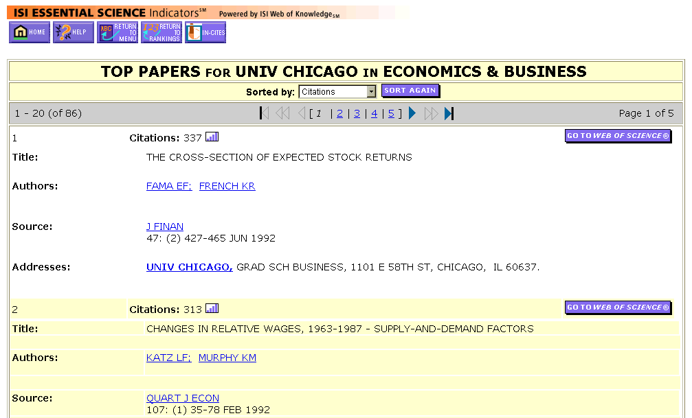
Se incluyen vínculos a las clasificaciones de autores, revistas, instituciones y países que cumplen con el umbral de mérito de citas de ISI Essential Science Indicators.
Para ver el registro completo, incluidos el resumen y la información sobre citas para este documento, haga clic en el botón Go to Web of Science. NOTA: Esta opción sólo está disponible si su institución también se suscribe a ISI Web of Science.

Enlaces con ISI Web of Science
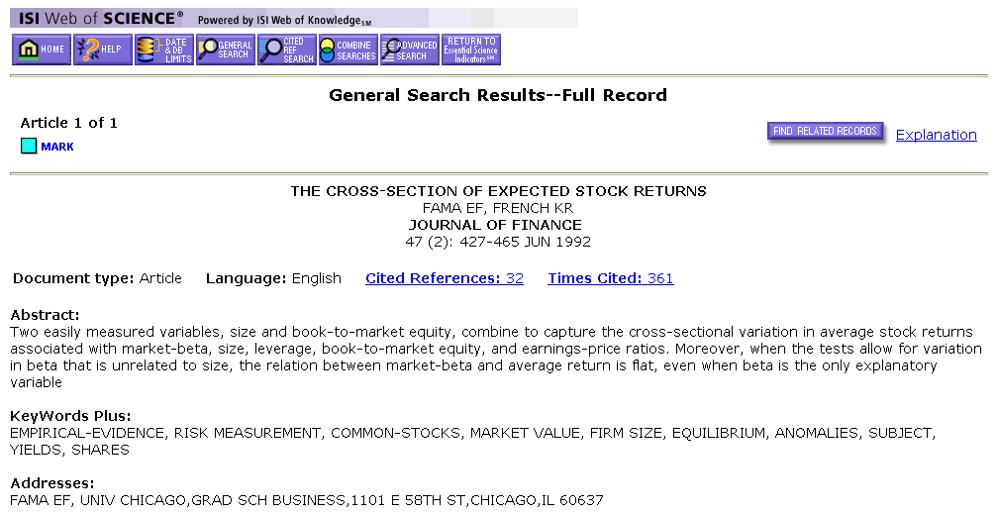
Vea una lista de documentos que han citado este artículo desde su fecha de publicación haciendo clic en el vínculo Times Cited (Veces citadas). Este número puede ser mayor que el informado en ISI Essential Science Indicators, porque ISI Web of Science se actualiza semanalmente.
Use el botón Return to Essential Science Indicators (Volver a Essential Science Indicators) para volver a ISI Essential Science Indicators.

Gráficos

Haga clic en el ícono View Graph (Ver gráficos) para acceder a los datos de citas presentados gráficamente para la Universidad de Chicago.

La página Most Cited (Más citados) contiene tres esquemas:

- Number of Papers in 5-year intervals (Número de documentos a intervalos de 5 años):
Muestra la cantidad de documentos (artículos, reseñas, documentos de reuniones, notas de investigación) publicados durante una década y divididos en intervalos superpuestos de 5 años.
- Number of Citations in 5-year intervals (Número de citas a intervalos de 5 años):
Indica el total de citas recibidas durante la década y divididas en intervalos superpuestos de 5 años.
- Average Citations in 5-year intervals (Número medio de citas a intervalos de 5 años):
Cada columna con gráficos muestra el promedio de citas, o la relación entre documentos y citas, para un período de 5 años. Para este cálculo sólo se usan documentos y citas dentro de cada plazo de 5 años.
Gráficos (cont.)

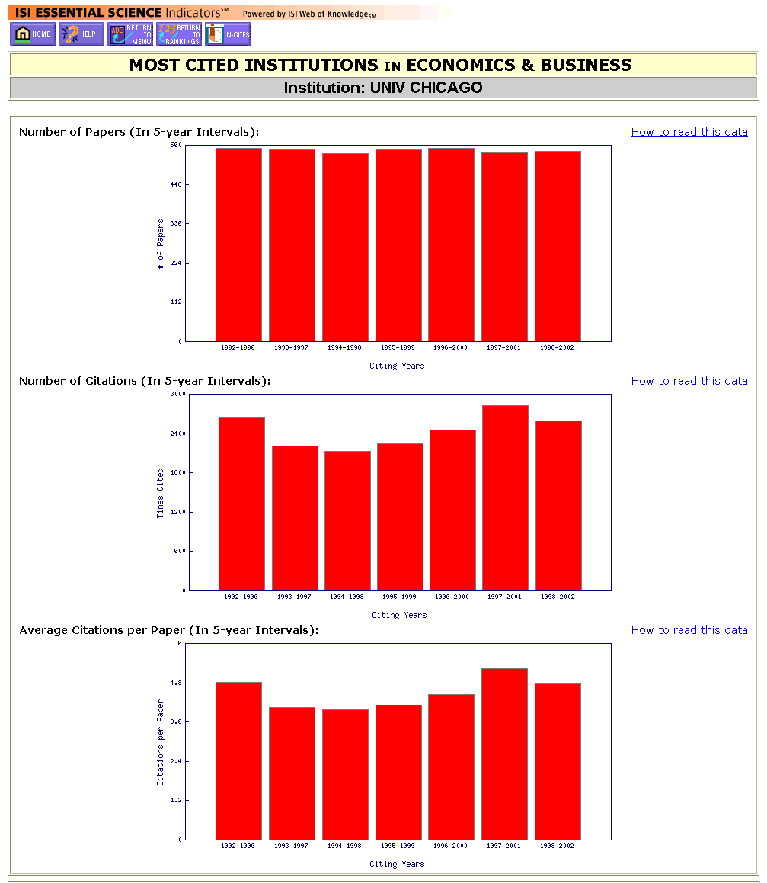
Haga clic en Return to Rankings (Volver a las clasificaciones) para volver a las clasificaciones de la institución para Economics and Business (Economía y Negocios).

Clasificaciones de citas por nombre de autor

Ingrese en Scientists Menu (Menú de científicos) de la página en Internet de ISI Essential Science Indicators haciendo clic la opción Scientists del menú Citation Rankings (Clasificaciones de citas).

Paso 1: Para cada elemento de datos (científicos, publicaciones, países e instituciones), usted podrá elegir entre buscar por un nombre de la lista alfabética o especificar un nombre para buscar.

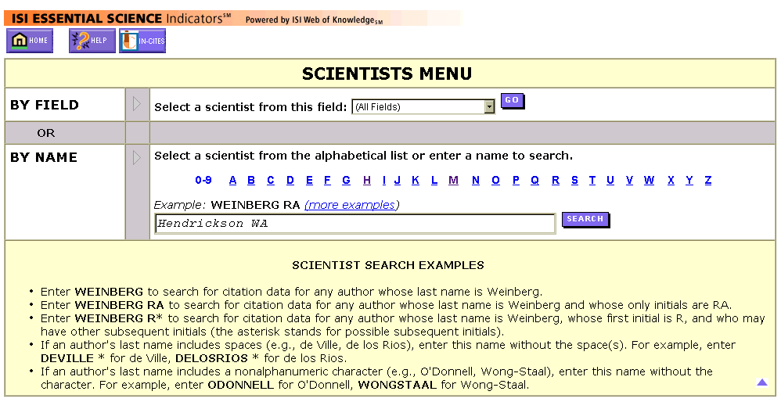
Busque el apellido y las iniciales del autor en todos los campos y en todos los años.

Paso 2: Considere la cantidad de citas (2297) recibidas por Hendrickson, W.A. en el campo de Biología y Bioquímica. Haga clic en el vínculo Biology & Biochemistry (Biología y Bioquímica) para determinar la clasificación de Hendrickson en este campo.
Aparecerán las clasificaciones para cada campo de investigación en donde Hendrickson, W.A. se encuentre en el 1% superior de científicos.
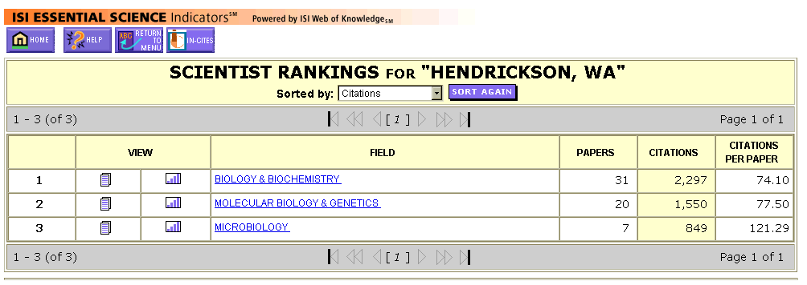

Paso 3: Para localizar la página que contiene el nombre de Hendrickson, siga el orden de clasificación de la lista por el conteo total de citas. Navegue por la lista usando los botones provistos. En este ejemplo, 31 documentos de Hendrickson recibieron 2297 citas; el promedio de citas es de 74,10. Según el número total de citas, Hendrickson está clasificado en el puesto 605º dentro de este campo.

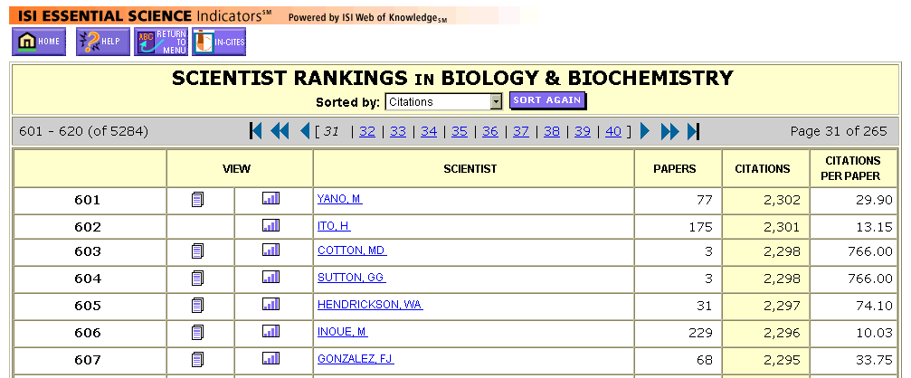
La clasificación del científico aparece en la columna de la izquierda.
Use los botones de navegación provistos para recorrer la lista hasta la página correspondiente.

Documentos muy citados (Highly Cited Papers) y Documentos Recientes muy citados (Hot papers)

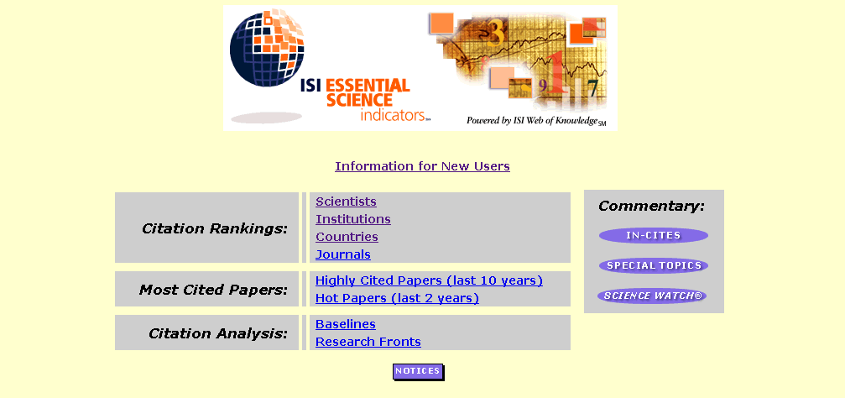
Ingrese en Highly Cited Papers (Documentos muy citados) o en Hot Papers (Documentos importante) desde la página en Internet de ISI Essential Science Indicators.

Documentos muy citados (Highly Cited Papers) por campo

- Los documentos muy citados se seleccionan del conjunto total de datos de ISI Essential Science Indicators que abarca una década, incluidos los conteos parciales para el año en curso.

- Se usa un umbral de mérito de citas del 1% cuando se seleccionan documentos provenientes de cada año de datos y cada campo de investigación. Cada documento se clasifica sólo respecto de otros de su misma disciplina que se publicaron el mismo año, para reducir al mínimo el efecto de la antigüedad en el número de citas.

Publicaciones multidisciplinarias

- De casi las 9000 publicaciones analizadas en ISI Essential Science Indicators, aproximadamente 60 —incluidas aquellas tales como Science, Nature y Proceedings of the National Academy of Sciences of the USA (PNAS)— se clasifican como multidisciplinarias, ya que publican informes de investigación en muchos campos distintos.

- Las publicaciones multidisciplinarias se procesan en forma especial y cada documento se asigna a campos de investigación sobre la base del campo predominante de las citas y referencias de los documentos.

- Aproximadamente la mitad de los 170.000 documentos de las 60 publicaciones multidisciplinarias se vuelven a clasificar desde la categoría multidisciplinas a otro campo. El porcentaje de asignación varía según cada publicación. En el caso de Science, Nature y PNAS, por ejemplo, el porcentaje de reasignación supera el 90%.

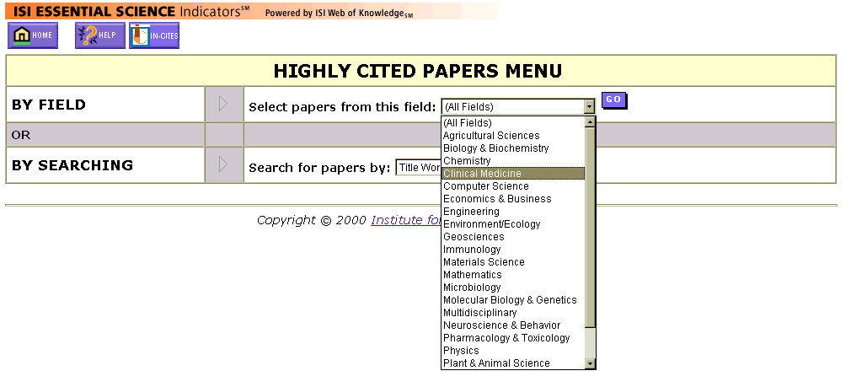
Para ver el 1% superior de documentos en un área de investigación, elija un campo del menú desplegable y haga clic en GO.

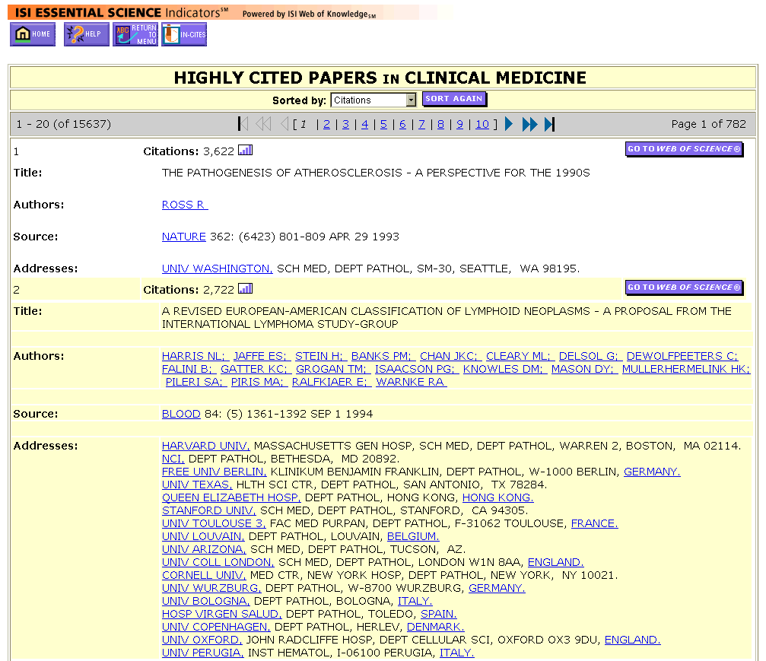

Documentos muy citados por tipo de búsqueda

- Los documentos muy citados se pueden encontrar buscando palabras en el título del artículo o por científico, institución, país o título de la publicación.

- El uso de los operadores booleanos AND, OR y NOT no es posible en ISI Essential Science Indicators. Para realizar una búsqueda completa, ingrese una palabra o frase truncada por un asterisco (*).

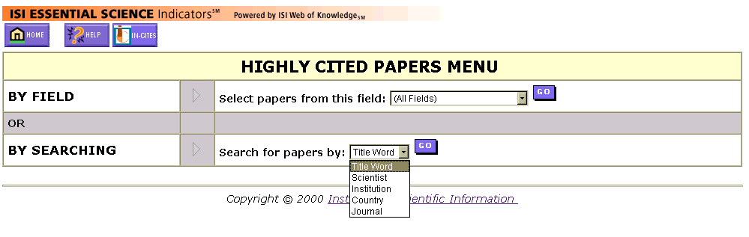
Use el menú desplegable para seleccionar los criterios de búsqueda.

Para buscar una palabra de un título, ingrese cualquier palabra clave de un título de artículo y haga clic en Search (Buscar). Trunque la palabra para hacer una búsqueda completa.
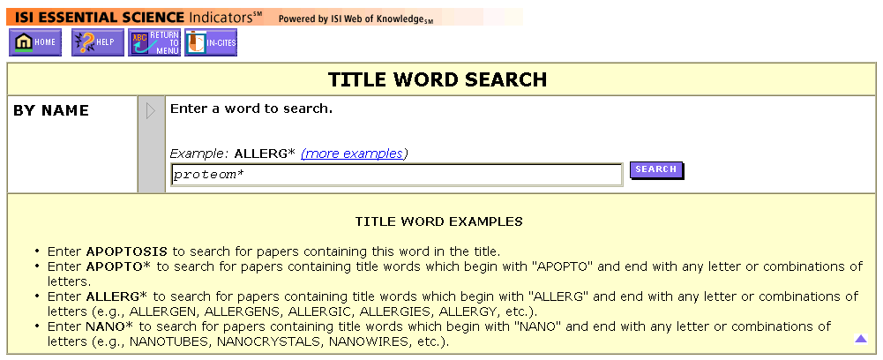

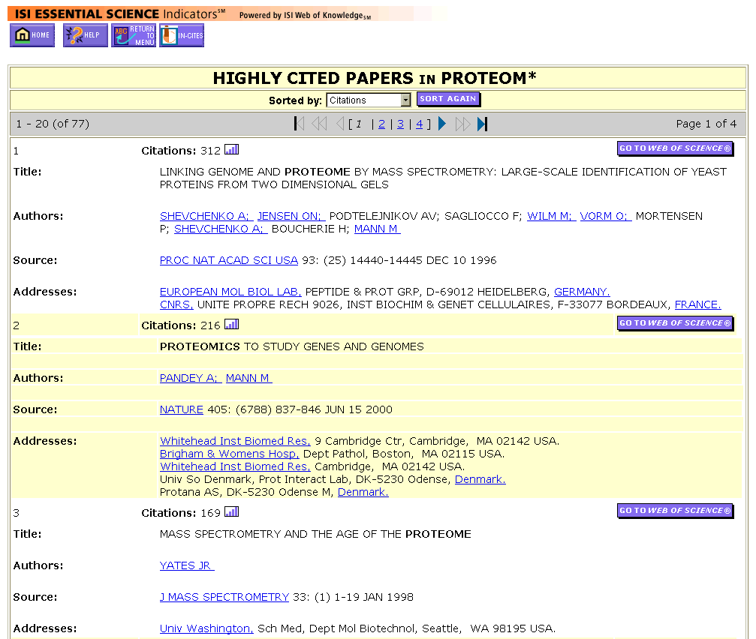
El término de búsqueda ingresado se muestra en negrita.
Paso 2
Paso 1

Siga estos pasos para determinar si cómo se clasifica un documento en un campo de investigación amplio.
Paso 1: Vea el número de citas del documento.
Paso 2: Haga clic en el título de la publicación para determinar la clasificación de este documento.

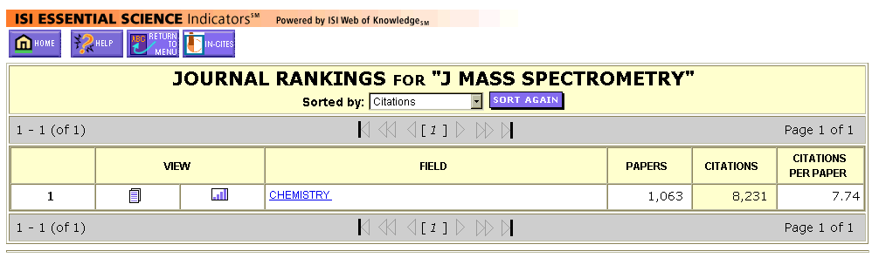
Salvo en el caso de ciertas revistas multidisciplinarias, cada una se asigna sólo a un Field (Campo) de investigación. Este documento se asigna al campo de la Química y se clasifica dentro de él.

Paso 3: En el menú desplegable de la página Highly Cited Papers Menu (Menú de documentos muy citados), seleccione Química.

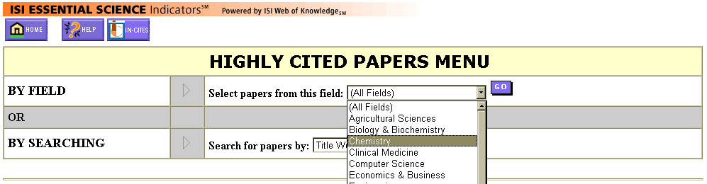

Paso 4: Con los botones de navegación provistos, siga el orden de clasificación de la lista por conteo total de citas a fin de ubicar el documento de Journal of Mass Spectrometry. En caso de empate, consulte el primer documento que se detalla con ese conteo de cita. En este caso, los tres documentos con un conteo de 169 citas compartirían el 917º puesto de la clasificación.

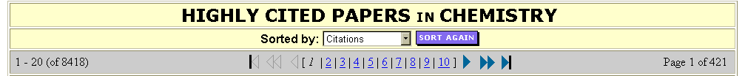

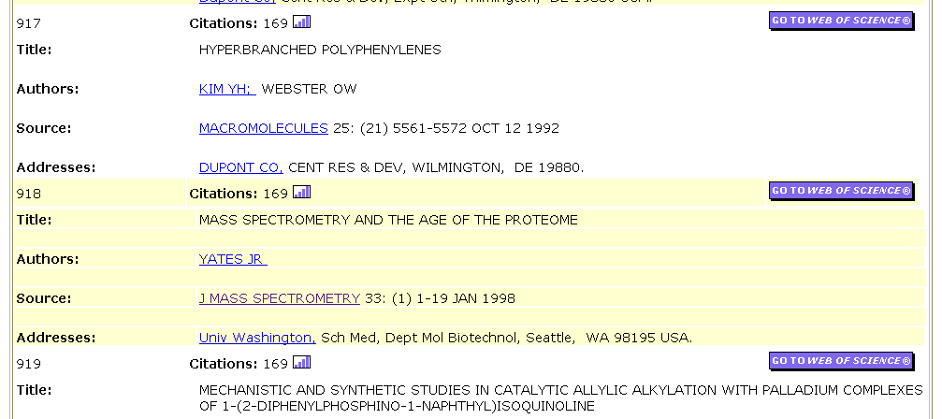

Valores de referencia (Baselines)

Los valores de referencia son mediciones de la frecuencia de las citas a lo largo del tiempo. Esto permite comparar cada uno de los documentos con el comportamiento esperado de las citas para un grupo de documentos similares. Esta cifras ayudan a dar contexto a los datos y a definir el significado de “muy citado”.

En ISI Essential Science Indicators existen dos tipos de tablas con valores de referencia:

Average Citation Rates (Frecuencias medias de citas)
Esta cifras especifican la cantidad de citas de un documento típico publicado en un campo determinado a lo largo de un año dado. En la columna All Years (Todos los años) aparece el promedio de toda la década para cada campo de investigación.

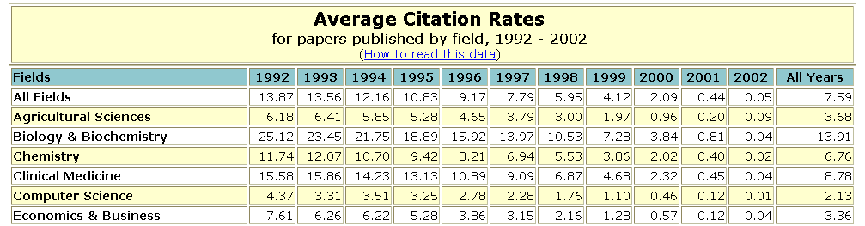
El documento típico publicado en Ciencias Agrícolas en 1995 ha sido citado 5,28 veces, hasta el final de la más reciente actualización de la base de datos.

Percentiles (Percentiles)
En la tabla de percentiles se detalla la cantidad de citas que necesitará un documento para pertenecer a cuatro umbrales determinados (0,01% superior; 0,10% superior; 1,00% superior y 10,00% superior). Estos umbrales se incluyen para todos los campos y para cada año de datos.

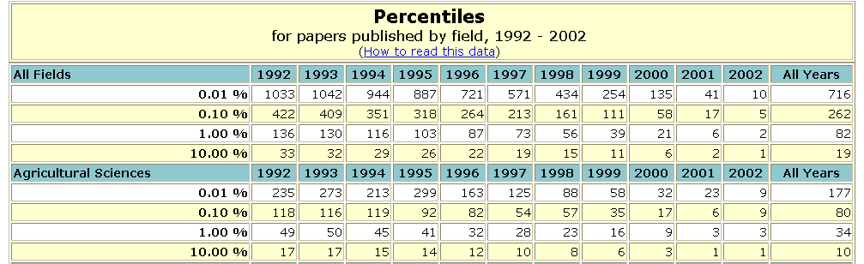
Un documento publicado en Ciencias Agrícolas en 1995 que ha sido citado 14 veces estaría en el 10% superior de todos los documentos de Ciencias Agrícolas publicados en 1995.

Uso de tablas de valores de referencia

Las tablas de valores de referencia permiten comparar un documento específico con el promedio para su campo respectivo.

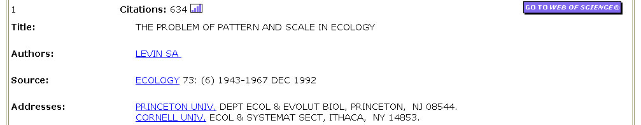
Si no está seguro del campo de investigación asignado a un documento, haga clic en el título de fuente.

Tablas de promedios

El típico documento de Medio Ambiente/Ecología publicado en 1992 fue citado 12,06 veces. Este ejemplo se encuentra muy por encima del promedio.

Tablas de percentiles

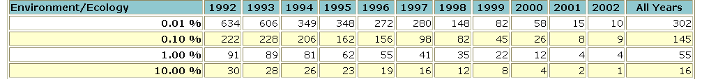

El documento del ejemplo se encuentra en el umbral del 0,01% superior de los documentos publicados en 1992 en el campo Medio Ambiente/Ecología.

Documentos Recientes muy citados (Hot Papers)

Por lo general, los documentos alcanzan su máximo número de citas entre dos y cuatro años después de ser publicados. Algunos muestran una actividad de citas inusualmente alta poco tiempo después de su publicación con respecto a otros documentos del mismo campo de investigación y antigüedad similar. Estos se consideran Hot Papers.

- En la selección de Hot Papers sólo se analizan los documentos de los dos años más recientes de datos de ISI.

- Los documentos sólo se comparan con otros del mismo campo de investigación y del mismo período bimestral.

- De los documentos publicados en los últimos dos años, aquellos que cumplen con el umbral de mérito de citas del 0,1% dentro del bimestre más reciente se consideran Hot Papers.

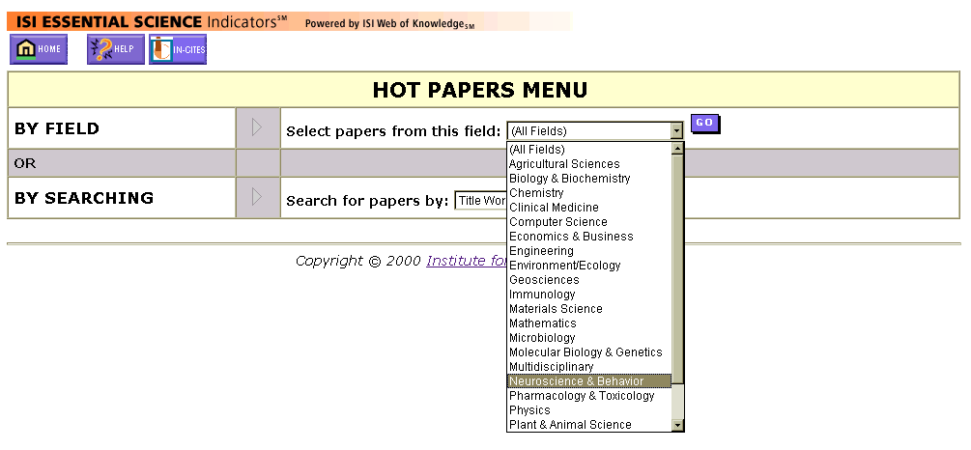
Use el menú desplegable para identificar Hot Papers en un campo de investigación específico.
Además puede buscar Hot Papers por Title Word (Palabra del título), Scientist (Científico), Institution (Institución), Country (País) o Journal (Publicación).

Vista de Documentos Recientes muy citados

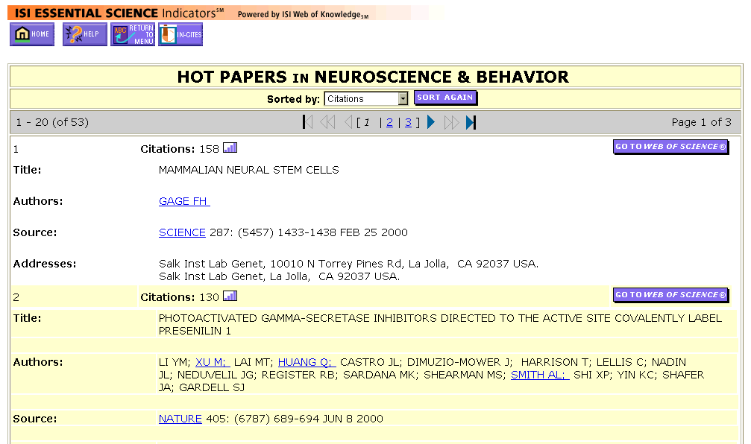
Haga clic en el ícono del gráfico para ver las cifras de citas de este documento en cada período bimestral.

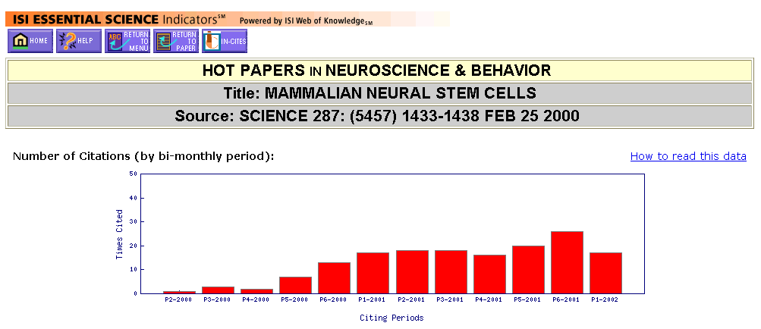

El gráfico indica la cantidad de citas, divididas en doce períodos bimestrales para los últimos dos años, de izquierda a derecha.

Frentes de investigación

Research Fronts (Frentes de investigación) son grupos de documentos muy citados, conocidos como “documentos centrales”, en un tema especializado. Para identificar un frente de investigación, ISI efectúa un análisis de agrupamientos de citas conjuntas de los documentos muy citados durante los últimos cinco años. Research Fronts ofrece un sistema alternativo de clasificación respecto de las categorías temáticas colocadas en los índices por los operadores humanos y utiliza, en cambio, las relaciones temáticas inherentes y los criterios expertos de los autores en sus referencias citadas.

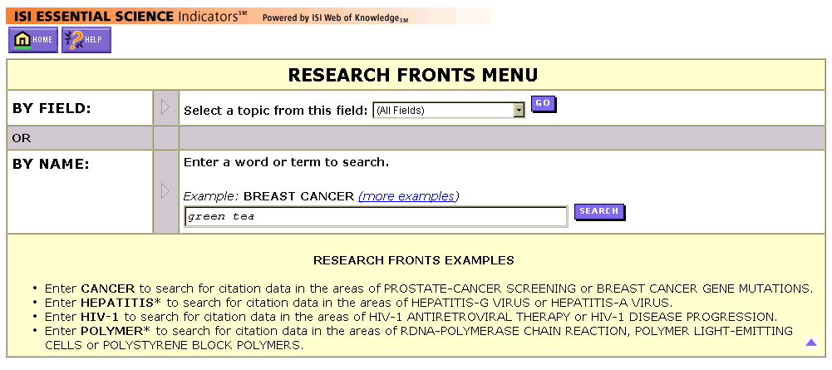

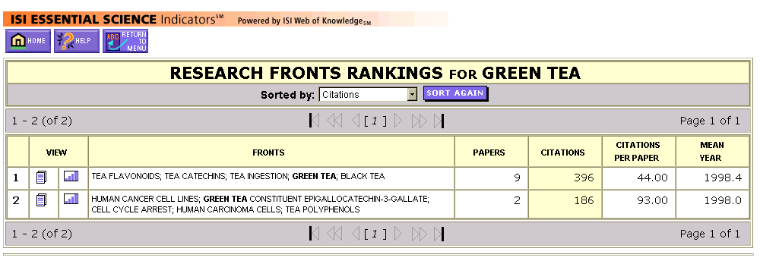
Haga clic en el icono de los documentos para ver los documentos centrales que forman este frente de investigación.
Cada Research Front se designa con términos seleccionados en forma algorítmica en los títulos de los artículos de los documentos centrales.

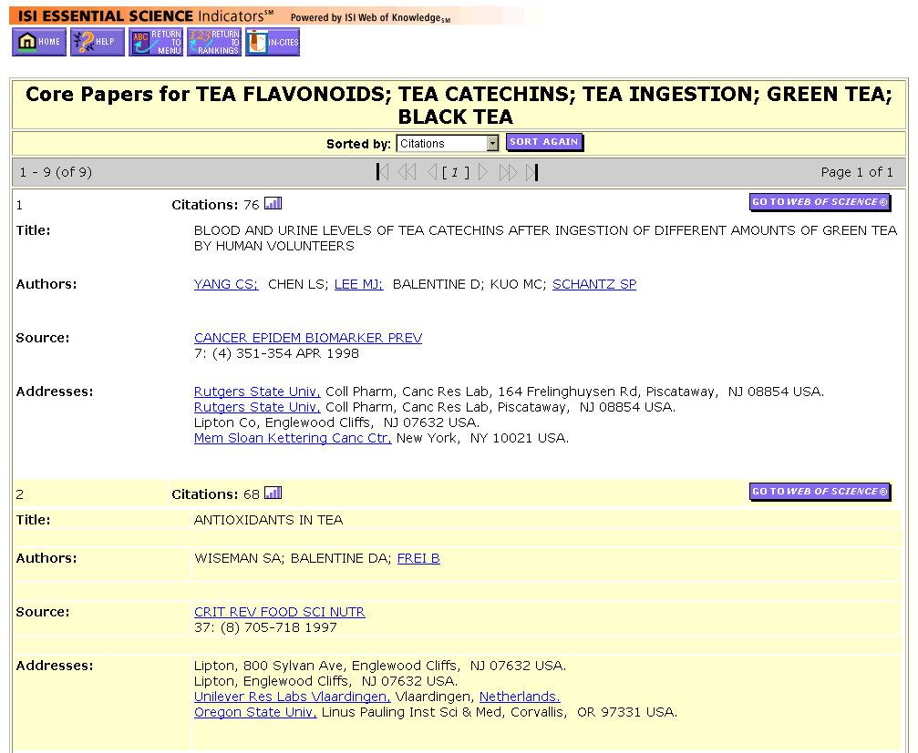
Los documentos se detallan por número de citas decreciente.

Para más información sobre Research Fronts, sírvase leer el ensayo en el sitio en Internet de ISI:

http://www.isinet.com/isi/hot/essays/citationanalysis/11.html

Anexo A

Reglas de búsqueda
Use mayúsculas, minúsculas o combinaciones | Si se ingresa AIDS, Aids o aids se obtienen los mismos resultados.
Trunque con un asterisco (*) para realizar una búsqueda completa | El símbolo de truncamiento (asterisco) representa cualquier número de caracteres, incluido ningún carácter, a la derecha del asterisco. Sólo use el carácter de truncamiento * al final de una cadena de búsqueda.  - Ingrese superconduct* para buscar palabras como superconductor, superconductivity, superconductors y superconductive.  - Ingrese Lenardo M* para hallar científicos de apellido Lenardo y con iniciales M o M seguida de cualquier otra (por ejemplo, Lenardo MJ).
Caracteres especiales | Cuando una búsqueda incluye caracteres especiales (no alfanuméricos), signos de puntuación o palabras de uso frecuente (sólo búsquedas por tema y por título), el resultado puede ser nulo. Intente la misma búsqueda sin los caracteres especiales o palabras frecuentes y trunque con un asterisco.
Nombres de científicos | Ingrese el nombre completo del científico (con o sin iniciales) o el nombre parcial con un asterisco (método recomendado). No ingrese espacios entre las iniciales.  - Weinberg busca científicos con ese apellido.  - Weinberg* encuentra Weinberg, Weinberger, etc.  - Weinberg RA halla científicos con ese apellido y exactamente esas iniciales  - Weinberg R* encuentra Weinberg R, Weinberg RA, Weinberg RS, etc.
Nombres de instituciones | Las variaciones de los nombres de instituciones se unifican, siempre que sea posible. Ingrese el nombre abreviado de la institución o una abreviatura parcial con un asterisco. Consulte la lista de abreviaturas más comunes en el Anexo B.  - mit encuentra MIT solamente.  - texas* halla Texas A&M, Texas Woman’s Univ, etc.  - univ so calif encuentra University of Southern California.
Nombres de países | Ingrese un único país o un nombre de país truncado.  - Germany halla Germany.  - Slov* encuentra Slovenia y Slovakia.
Títulos de publicaciones | En el archivo de ayuda de ISI Essential Science Indicators se encuentra una lista de títulos de publicaciones y sus abreviaturas.  Para asegurar una búsqueda exacta, corte y pegue el nombre abreviado de la publicación incluido en la lista del archivo de ayuda.  - nat cell biol busca Nature Cell Biology
Palabras del título o tema | Ingrese palabras únicas, frases o palabras parciales y trunque con el asterisco (*). No use operadores booleanos dentro de su enunciado de búsqueda.  - proteom* encuentra proteomics y proteome  - monoclonal antibod* halla monoclonal antibody y monoclonal antibodies.

Anexo B
Abreviaturas: Se incluye a continuación una lista de abreviaturas de uso frecuente.
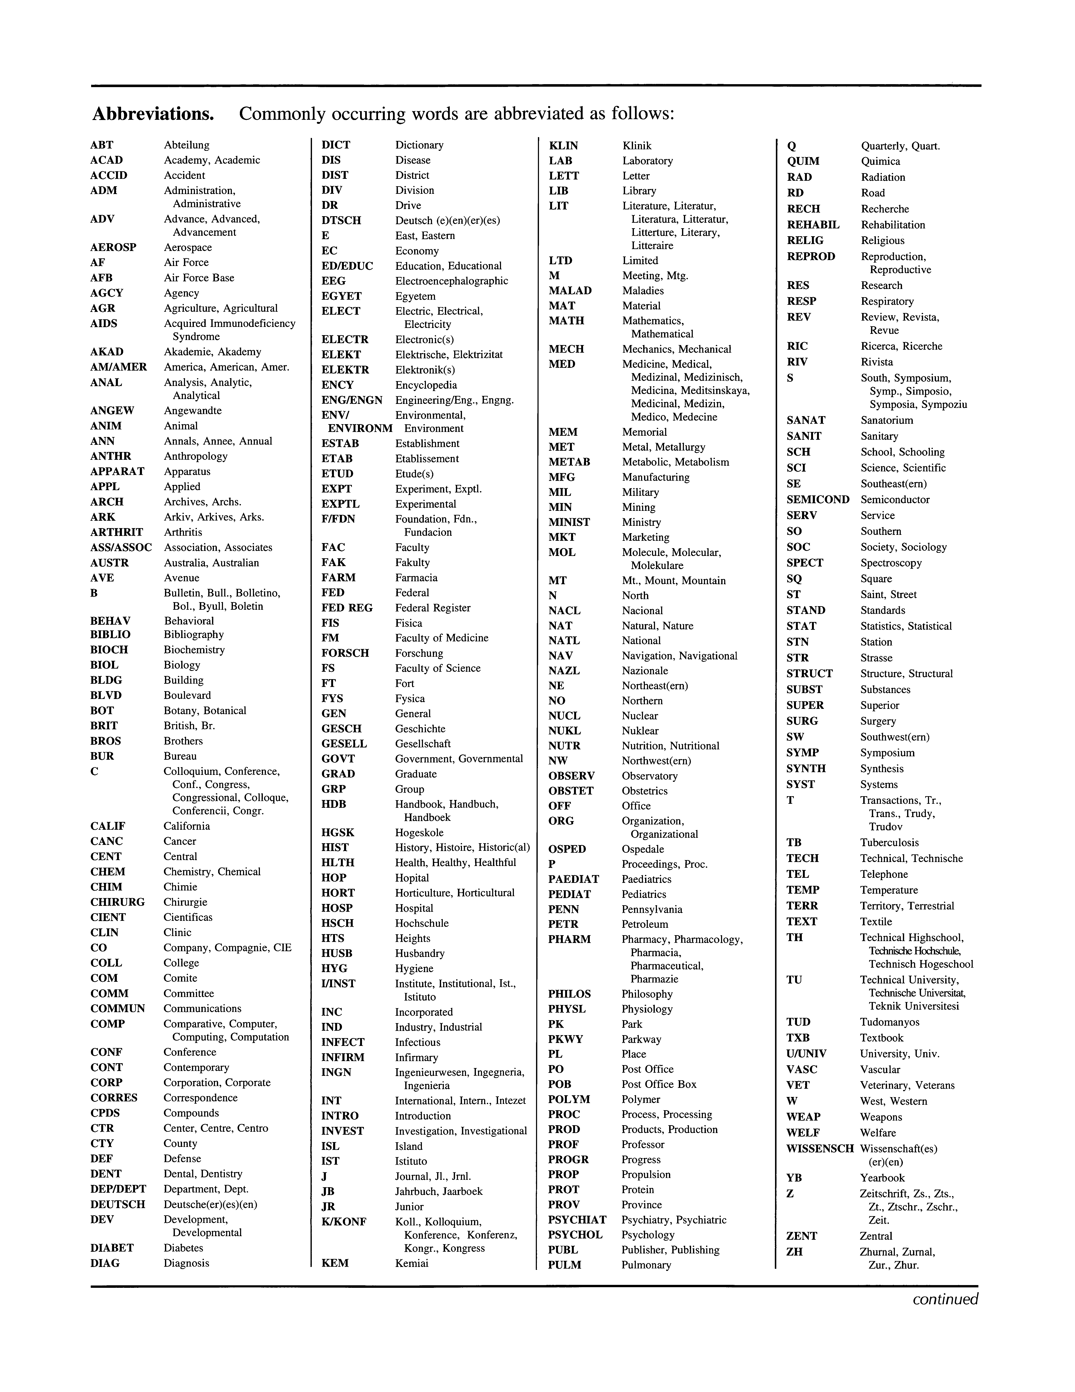

Anexo C

A continuación se muestra al alcance de cada uno de los 22 campos de investigación dentro de ISI Essential Science Indicators y sus correspondientes conjuntos de publicaciones. En el archivo de ayuda de ISI Essential Science Indicators figura una lista completa de publicaciones.

En CIENCIAS AGRÍCOLAS se incluyen publicaciones de agricultura general, química agrícola y agronomía:

- Agronomía
- Agroquímica
- Agrosilvicultura
- Bioquímica agrícola
- Bioquímica de la nutrición
- Ciencia de los alimentos y nutrición
- Ciencias de la carne y productos lácteos
- Ciencias de la nutrición
- Composición, aditivos y contaminantes
- Fitoquímica
- Horticultura
- Ingeniería agrícola
- Ingeniería y procesamiento
- Investigación de cultivos
- Investigación de carbohidratos y lípidos
- Microbiología y tecnología
- Nutrición y metabolismo
- Protección y ciencia de las cosechas
- Química de los alimentos
- Química de los cereales

En BIOLOGÍA Y BIOQUÍMICA se incluyen publicaciones en una amplia gama de temas:

- Aplicaciones en la industria

- de los alimentos, sabores y fragancias
- Bioelectrónica
- Biosensores
- Desarrollo de insecticidas
- Estructura y química de las moléculas biológicas
- Estudios moleculares, celulares y clínicos del sistema endocrino
- Explotación de los organismos bióticos o de sus componentes
- Investigación experimental en biología general y sistemas biológicos
- Microbiología industrial
- Regulación de las funciones biológicas a nivel de todo el organismo
- Regulación de las funciones de las células, órganos y sistemas mediante hormonas
- Solución de la contaminación
- Sustancias químicas y enzimas industriales
- Tratamiento de desechos

En QUÍMICA se incluyen publicaciones que abarcan un amplio espectro de temas de las ciencias químicas. También figuran publicaciones diversas y publicaciones de química aplicada.

- Aislamiento y análisis de moléculas clínicamente significativas
- Ciencia de los polímeros
- Espectroscopía
- Ingeniería química
- Instrumentación
- Métodos y estructuras químicas
- Química analítica
- Química de los alimentos
- Química física
- Química inorgánica y nuclear
- Química medicinal
- Química orgánica
- Síntesis natural y de laboratorio

En MEDICINA CLÍNICA figuran publicaciones sobre una amplia gama de temas médicos y biomédicos:

- Anestesia
- Cirugía
- Dermatología
- Endocrinología
- Farmacología
- Gastroenterología
- Ginecología
- Hematología
- Hepatología
- Medicina ambiental
- Medicina cardiovascular
- Medicina general e interna
- Medicina nuclear
- Medicina respiratoria
- Nefrología
- Obstetricia
- Odontología
- Oftalmología
- Oncología
- Otorrinolaringología
- Pediatría
- Radiología
- Reumatología
- Toxicología
- Urología

INFORMÁTICA incluye publicaciones sobre:

- Adquisición, procesamiento, almacenamiento, administración y difusión de información
- Aplicaciones informáticas interdisciplinarias
- Computación teórica
- Comunicaciones a través de diversos dispositivos y sistemas
- Gráficos por computadora
- Hardware y arquitectura de computadoras
- Ingeniería y diseño de software
- Lenguajes de programación
- Metodologías de computación
- Sistemas informáticos y tecnología de la información
- Software para computadoras
- Temas de computación general

MEDIO AMBIENTE/ECOLOGÍA comprende publicaciones sobre historia natural y disciplinas interrelacionadas:

- Cambios climáticos
- Ciencia y conservación del suelo
- Conservación de la biodiversidad
- Contaminación ambiental y toxicología
- Control y gestión ambientales
- Ecología de la evolución
- Ecología pura y aplicada
- Ecotoxicología
- Geología ambiental
- Historia natural
- Investigación e ingeniería de recursos acuáticos
- Modelaje e ingeniería ecológica
- Salud ambiental
- Tecnología ambiental

En ECONOMÍA Y NEGOCIOS figuran publicaciones sobre:

- Administración
- Ciencia de las organizaciones
- Economía teórica, política, agrícola y del desarrollo
- Finanzas
- Negocios
- Planeamiento estratégico y métodos para la toma de decisiones
- Relaciones industriales y mano de obra

En INGENIERÍA hay publicaciones sobre diversas disciplinas conexas:

- Controles para reducir al mínimo la degradación ambiental
- Desarrollo, fabricación y aplicación de instrumentos
- Efectos de los seres humanos sobre el medio ambiente
- Energía nuclear
- Ingeniería aeroespacial
- Ingeniería civil
Ingeniería municipal
Recursos acuáticos y suministro de agua
Transporte
- Ingeniería eléctrica y electrónica
- Ingeniería mecánica
- Inteligencia artificial
- Matemática de la ingeniería
- Modelaje matemático
Métodos estadísticos de sistemas
de ingeniería
Técnicas de optimización
- Robótica y control automático

En la categoría de GEOCIENCIAS se incluyen publicaciones sobre todos los aspectos de esta área:

- Climatología
- Geodesia
- Geofísica
- Geología
- Geología del petróleo
- Geología económica
- Geoquímica
- Geotécnica
- Hidrología
- Ingeniería geológica, del petróleo y minera
- Meteorología y ciencias atmosféricas
- Mineralogía
- Oceanografía
- Paleontología
- Petroquímica
- Sensores remotos
- Sismología
- Vulcanología

En la categoría INMUNOLOGÍA se incorporan publicaciones sobre:

- Aplicaciones terapéuticas experimentales de los agentes inmunomodulantes
- Autoinmunidad y alergia
- Enfermedades infecciosas
- Estudios celulares y moleculares en inmunología
- Interacción hospedante-patógeno en enfermedades infecciosas
- Investigación clínica en inmunopatología

En la categoría CIENCIAS DE LOS MATERIALES hay publicaciones sobre las mezclas de materia y los materiales básicos a partir de los cuales se confeccionan los productos:

- Aplicación de la química al diseño y ensayo de los materiales
- Biomateriales
- Cerámica
- Compuestos
- Dieléctricos
- Materiales ferroeléctricos
- Metales y aleaciones
- Metalurgia
- Polímeros
- Productos de papel y madera
- Revestimientos y películas
- Superconductores y semiconductores
- Textiles

MATEMÁTICA incluye publicaciones acerca de:

- Estadística y probabilidad
- Matemática aplicada
- Matemática pura

En MICROBIOLOGÍA se incluyen publicaciones sobre:

- Biofísica
- Biología de receptores
- Biología molecular
- Bioquímica
- Estructura, función y regulación de material genético
- Farmacología
- Genética clínica, patrones de herencia, causas genéticas e investigación y tratamiento de enfermedades
- Genética molecular
- Genética y biología del desarrollo
- Interacciones célula-medio ambiente
- Mecanismos de la mutagénesis
- Morfogénesis
- Regulación de la expresión genética
- Transducción de señales

La categoría MULTIDISCIPLINAS comprende publicaciones de características amplias o generales en el campo de las ciencias e incluye un espectro de las principales disciplinas científicas. Además, figuran publicaciones dedicadas a un enfoque multidisciplinario del estudio de regiones especiales, ecosistemas o sistemas biológicos y publicaciones interdisciplinarias diseñadas para aclarar las conexiones significativas entre los campos.

NEUROCIENCIA Y COMPORTAMIENTO incluye publicaciones acerca de:

- Desarrollo neuronal
- Función neuronal implícita en procesos cognoscitivos superiores
- Neurociencia celular y molecular
- Neurología básica y clínica
- Psicofarmacología
- Psicología del biocomportamiento
- Psicología molecular

FARMACOLOGÍA comprende publicaciones referidas a:

- Diseño y metabolismo de drogas
- Farmacéutica
- Farmacología
- Farmacología celular y molecular
- Mecanismos de acción para terapéutica clínica
- Mecanismos de acción de las drogas
- Medios de drogas
- Productos naturales
- Toxicología
Toxicología molecular y efectos celulares de sustancias nocivas
Exposición ocupacional
Toxicología ambiental
Toxicología clínica
- Xenobiótica

FÍSICA comprende publicaciones con artículos de todas las áreas de esta ciencia y de los siguientes subcampos:

- Física aplicada
- Física cuántica
- Física de la materia condensada
- Física de los fluidos y plasmas
- Física de los materiales
- Física matemática
- Física nuclear y de partículas
- Física teórica
- Óptica y acústica

BOTÁNICA Y ZOOLOGÍA

BOTÁNICA consta de publicaciones e investigación sobre botánica general en los siguientes campos:

- Biología celular y molecular o fisiología de células y sistemas de plantas
- Botánica acuática y toxicología
- Botánica económica
- Botánica experimental
- Botánica regional
- Briología
- Ciencia de las malezas
- Ecología marina
- Fisiología de las plantas
- Investigación de la fotosíntesis
- Micología
- Nutrición de plantas
- Patología de las plantas
- Silvicultura

La cobertura de ZOOLOGÍA incluye:

- Acuicultura
- Biología marina y de agua dulce
- Ciencia de la producción animal
- Ciencia de las aves de corral
- Ciencia de las pesquerías
- Ciencia de los animales de laboratorio
- Comportamiento animal
- Entomología y control de plagas
- Herpetología
- Investigación de la fauna silvestre
- Malacología
- Mamalogía
- Medicina veterinaria
- Nematología
- Primatología
- Salud animal
- Zoología

La categoría PSIQUIATRÍA/PSICOLOGÍA comprende publicaciones de todas las áreas de la psicología:

- Diagnóstico y tratamiento
- Psicología aplicada
- Psicología biológica
- Psicología clínica
- Psicología de las organizaciones.
- Psicología del desarrollo
- Psicología educativa
- Psicología matemática
- Psicología personal
- Psicología social

En la categoría CIENCIAS SOCIALES (GENERAL) figuran publicaciones sobre:

- Antropología
- Bibliotecología y ciencias de la información
- Ciencias políticas
- Comunicación
- Derecho
- Educación
- Estudios ambientales
- Rehabilitación
- Salud pública y administración
- Sociología
- Trabajo y políticas sociales

La categoría CIENCIAS ESPACIALES abarca publicaciones sobre todas estas áreas:

- Astronomía y astrofísica
- Cuerpos celestes
- Observación e interpretación de la radiación proveniente de los componentes del universo

Cómo comunicarse con ISI

Direcciones | Escritorios de ayuda técnica | Capacitación para clientes
ISI Américas  3501 Market Street  Philadelphia, PA 19104  Estados Unidos | Tel.: 1-800-336-4474 int. 1591  1-215-386-0100 int. 1591  Fax: 1-215-243-2206  Correo electrónico:  isihelpdesk-americas@isinet.com | Tel.: 1-800-336-4474 ext.1401  1-215-386-0100 ext. 1401  Fax: 1-215-243-2206  Correo electrónico:  isitraining@isinet.com
ISI Europa, Oriente Medio y África  Brunel Science Park  Uxbridge UB8 3PQ  Reino Unido | Tel.: +44-(0)-1895-270016  Fax: +44-(0)-1895-256710  Correo electrónico:  eurohelp@isinet.co.uk | Tel.: +44-(0)-1895-270016  Fax: +44-(0)-1895-256710  Correo electrónico:  isitrainingEMEA@isinet.com
ISI Japón  Thomson Corporation, K.K.  Palaceside Building 5F  1-1-1 Hitotsubashi  Chiyoda-ku, Tokyo 100-0003  Japón | Tel.: +81-3-5218-6530  Fax: +81-3-5218-6536  Correo electrónico:  jphelp@isinet.com | Tel.: +81-3-5218-6530  Fax: +81-3-5218-6536  Correo electrónico:  jphelp@isinet.com
Asia-Pacífico  Six Battery Road #29-03  Singapur 049909 | Tel.: +65-879-4118  Fax: +65-338-9949  Correo electrónico:  asiahelp@isinet.com | Tel.: +65-879-4118  Fax: +65-338-9949  Correo electrónico:  asiahelp@isinet.com
República Popular China  Room 1291/1292, Pana Tower  #128 Zhi Chun Road,  Hai Dian District  Pekín, República Popular China 100086 | Tel.: +86-10-8261-1504  Fax: +86-10-6275-8045  Correo electrónico:  asiahelp@isinet.com | Tel.: +86-10-8261-1504  Fax: +86-10-6275-8045  Correo electrónico:  asiahelp@isinet.com
República de Corea  10FL Dainong Bldg. 33-1  Mapo-dong, Mapo-ku  Seoul 121-708  República de Corea | Tel.: +82-2-711-3412  Fax: +82-2-711-3520  Correo electrónico:  asiahelp@isinet.com | Tel.: +82-2-711-3412  Fax: +82-2-711-3520  Correo electrónico:  asiahelp@isinet.com

Visítenos en la Web: www.isinet.com

